SISTEMA DE RAMPAS

Objetivo: Diseñar y construir un sistema de rampas por el que pase una canica, de modo que al final se ilumine una bombilla.

Material:

Cartón, tubos hechos de papel para las estructuras trianguladas, cartulina, pegamento, cualquier otro que tengáis en casa.

Herramientas:

Lápiz, regla, tijeras, cualquier otra utilizada.

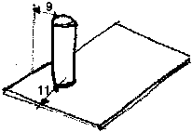
Os adjunto algunos ejemplos, el circuito eléctrico lo construiremos al volver a clase. Las medidas son orientativas, podéis utilizar las que queráis.
CONSTRUCCIÓN:
- Cortar un cartón de 30 x 40 cm., para hacer la base del montaje.
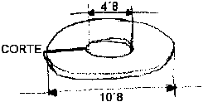
- Pegar verticalmente un tubo de cartón de unos 23 cm. de altura y 4´8 cm. de diámetro, en la posición que indica el dibujo (a 9 cm. del lado largo del cartón, y a 11 cm. del lado corto).
- Para la rampa helicoidal hacer 2 anillos de cartón, con un diámetro interior de 4´8 cm. y diámetro exterior de 10´8 cm. Hacerles un corte en la dirección de un radio.
- Pegar los anillos, formando la rampa helicoidal, desde lo alto de la torre hacia abajo. Pegar los dos anillos seguidos y dejando separación suficiente para que quepa la canica holgadamente entre las rampas.
- Para la baranda de la rampa, cortar una o varias tiras de cartulina de 2 cm. de ancho y el largo total que sea necesario. Pegarla en el lateral de la rampa a modo de baranda.
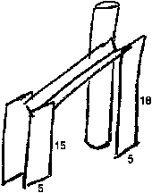
- Para las siguientes rampas (las de corte en “V”), hacer dos tiras de cartón de 25 y 30 cm. de largo respectivamente (una para cada rampa), y de 5 cm. de ancho. Doblarlas longitudinalmente por la mitad (haciendo antes una marca).
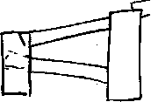
- Hacer dos rectángulos de cartón de 15 x 5 cm. para sujetar un extremo de las rampas. El otro extremo se sujeta entre el tubo y otro rectángulo de cartón de 5 x 18 cm.
- Pegar el canal superior entre la salida de la rampa helicoidal y la parte superior de los soportes inferiores (dejando espacio para que la bola caiga a la rampa inferior). Pegar la rampa inferior desde algo más abajo de donde termine la superior, hasta el otro soporte, con cierta inclinación.

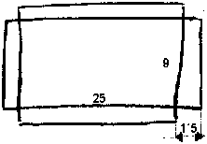
- Pegar un trozo de cartulina uniendo los dos soporte pequeños (en la parte donde la canica pasa de una rampa a otra), para evitar que se salga la bola.
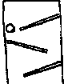
- Para el último tramo hacer una caja de cartón (sin tapa) de 9 x 25 cm. de base y unos laterales de 1´5 cm. Para formar la caja doblar y pegar los laterales con un trozo de cartulina.
- Cortar 5 trozos de cartón de 1´5 x 7 cm., y pegarlos en el recorrido de la bola, inclinados como indica el dibujo, cuidando de dejar espacio suficiente para que pueda pasar la bola.
- Para sujetar esta última rampa hacer un rectángulo de cartón de 5 x 6 cm. Pegar la rampa usando el rectángulo, de modo que la parte superior de la rampa quede a la altura del carril por el que llega la canica. La parte inferior pegarla directamente en el cartón que hace de base del montaje.
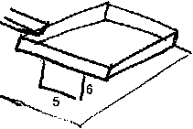

RESULTADO:
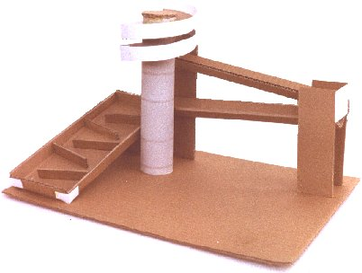

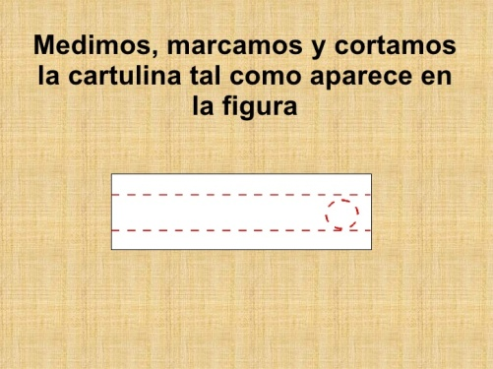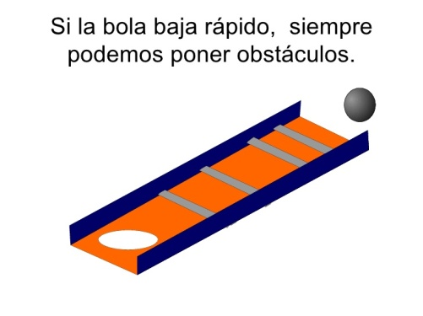
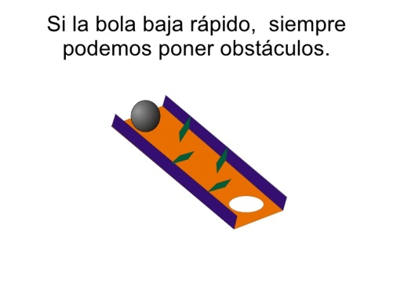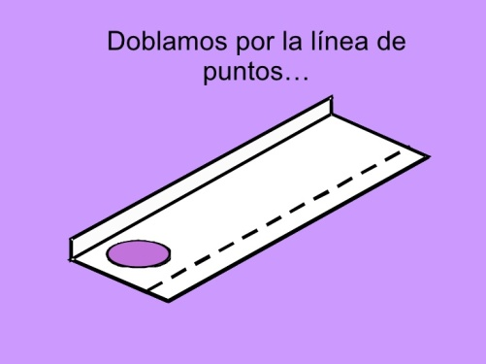
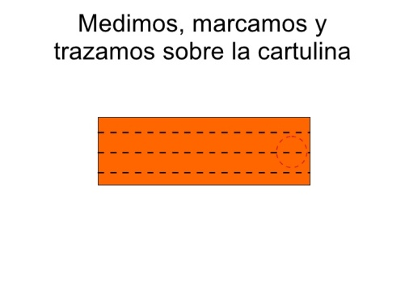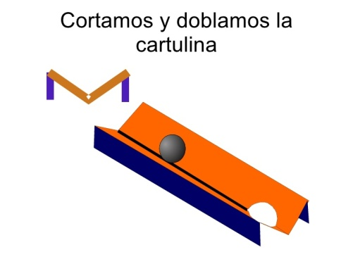
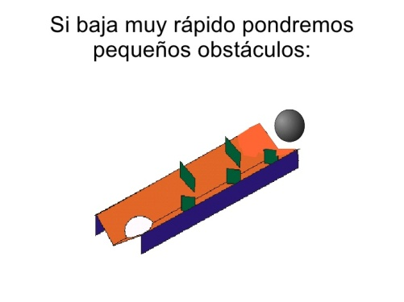Rampa curva:
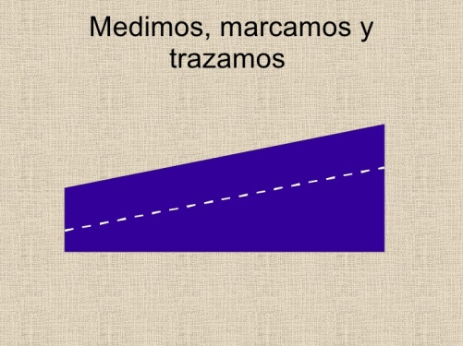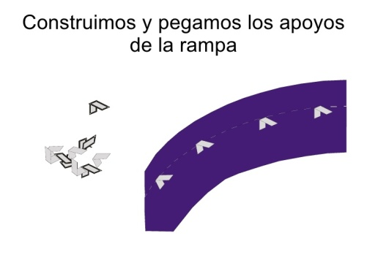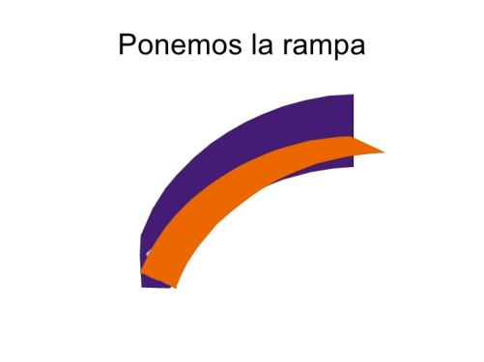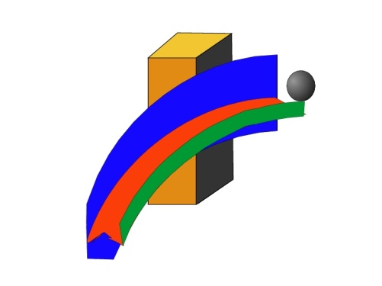
Rampa helicoidal
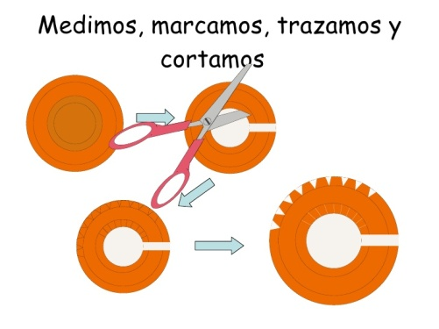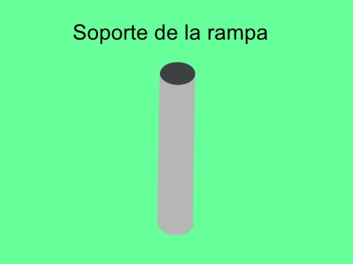
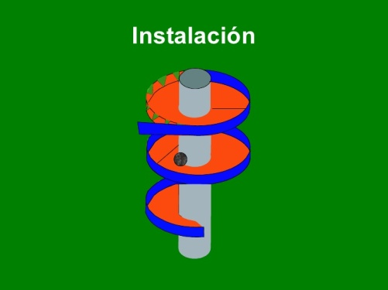

Otro ejemplo:
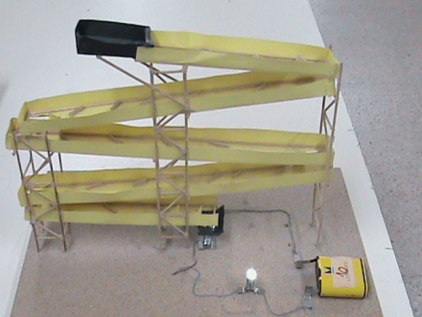

Desarrollo del trabajo:
Tenéis que escribir las distintas fases de la construcción: materiales, herramientas, bocetos, piezas empleadas y medidas. Ya que el proyecto lo he dejado abierto en cuanto a materiales y medidas.
También me tenéis que enviar las fotos a mi correo, esperanzadelcampo2431@gmail.com, de todo el proceso anterior, es decir, fotos de materiales , de herramientas, de la construcción en sus diferentes fases y foto del resultado final.
El plazo de entrega es el dos de mayo.

